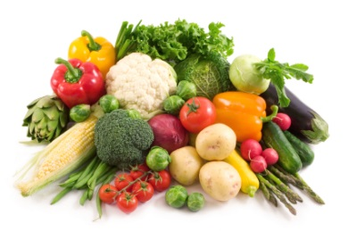

JÍDELNÍ LÍSTEK
OD 26. 10. 2020 DO 30. 10. 2020

PŘESNÍDÁVKA | OBĚD | SVAČINA
tuňáková pomazánka, chléb, kapie, čaj s citrónem  (1,4) | polévka z míchané zeleniny  dukátové buchtičky s vanilkovým krémem, jablko, voda s citrónem  (1,3,7,9) | chléb, pomazánka z lučiny a zeleného hrášku, mrkev, mléko  (1,7)
dalamánek, pomazánkové máslo, kedlubna, bílá káva  (1,7) | pórkový krém s houstičkou  kuřecí závitek plněný špenátem a mozzarellou, brambor, ovocný salát s mandarinkou, čaj  (1,7) | ovocný jogurt, rohlík, hruška, ovocný čaj  (1,7)
 | Státní svátek
obilné kuličky, banán,  mléko  (1,7) | polévka z červené čočky  rybí filé pečené na másle, bramborová kaše, zeleninový salát s bulgurem (rajče, okurka, paprika, lahůdková cibulka), ovocný čaj  (1,4,7) | chléb, vaječná pomazánka, rajče, čaj, mléko  (1,3,7)
obložený chléb s plátkovým sýrem, kapií a okurkou, mléko  (1,7) | zeleninová polévka s drožďovými nočky  masové krokety v rajské omáčce, těstoviny, pomeranč, čaj  (1,3,9) | koláč s tvarohem a jahodovou náplní, hruška, ovocný čaj  (1,7)

STRAVA JE URČENA K OKAMŽITÉ SPOTŘEBĚ.
ZMĚNA JÍDELNÍČKU JE VYHRAZENA.

Pavla Maršálková Helena Zímová Šárka Ryšavá
vedoucí kuchařka vedoucí kuchařka vedoucí školní jídelny
jídelna Janouchova jídelna Modletická
Čerstvé ovoce a zelenina je v jídelním lístku zvýrazněna modře.

